Teilkostenrechnung als Entscheidungsinstrument

Begriff
- Teilkosten sind nicht gesamten Kosten, sondern nur Teil
- Beschäftigungsgrad=Produktionsmenge, Kapazität
- gibt an die Nutzung und die Auslastung

Trennung der Kosten
- Fixe Kosten
- unabhängig
- neutral (steigen und fallen nicht)
- Z.B. Miete
- Variable Kosten
- abhängig
- fallen nur an wenn ein Produkt erstellt wird oder eine Leistung erbracht wird

- Fixe und variable Kosten
- Fixe Kosten
- Entstehen durch Ausstattung des Unternehmens mit Produktionsmittel und Personal
- Z.B. Maschinen
- Beeinflussen nicht
- Absolute fixe Kosten
- unabhängig
- ändern sich bei schwankender Kapazität Auslastung nicht
- Relative fixe Kosten
- bleiben gleich innerhalb des Beschäftigungsgrades
- sie steigern nur bei der Erweiterung in die Höhe
- Variable Kosten
- Werden durch Änderung des Beschäftigungsgrades beeinflusst
- Proportionale Kosten
- steigen und fallen im selben Ausmaß wie der Beschäftigungsgrad
- Progressive Kosten
- Steigen im Stärkerem Ausmaß als der Beschäftigungsgrad

- Degressive Kosten
- steigen in geringem Ausmaß als der Beschäftigungsgrad
- Regressive Kosten
- sinken bei Produktionsausweitung
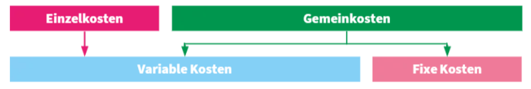

Direct Costing (Deckungsbeitrag)
- Aufgaben und Arten des Direct Costing
- nur variable Kosten werden zum Kostenträger gerechnet

Arten des Direct Costing
- Einstufiges Direct Costing
- werden die Fixkosten in einem Block von der Summe der DB abgezogen
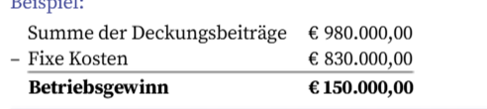

- Mehrstufiges Direct Costing
- werden die Fixkosten in mehreren Blöcken untergliedert

- Einstufiges Direct Costing
- Kostenartenrechnung
- Aufwendungen der Finanzbuchführung trennen
- Kosten ermittelt werden
- die Kosten unterteilen in fixe und variable =Kostenauflösung
Ü3.4
- Kostenstellenrechnung
- als Gemeinkostenzuschlagsätze werden nur die variablen Kosten verwendet
- ist ein einstufiges Direct Costing
- Kostenträgerrechnung
- hat die Aufgabe die variablen Kosten und den Deckungsbeitrag pro Einheit zu ermitteln

Anwendungsmöglichkeiten des Direct Costing
- Break-even-Analyse
- Wird der Break-even-Point ausgerechnet
- Erlöse sind gleich hoch wie bei den Gesamtkosten, somit alle Kosten gedeckt
- Break-even-Point zeigt wo im Unternehmen ein Verlust oder Gewinn erwirtschaftet wird

- Programmplanung
- Produktions- und absatzmengen werden ermittelt damit ein höchstmöglicher Gewinn

